**第8章 基于Agent的建模方法**

**一、复习题**

* **基于Agent的系统模型的层次**
* **个体Agent的建模需解决的问题，识别个体Agent**
* **Agent的通用模型及其Agent形式化**
* **慎思Agent、反应Agent和混合型Agent**
* **多Agent系统的体系结构，需要处理的5个问题**

**二、概念**

**1.引入**

* 目前采用的行为建模方法主要有：
* 有限状态机
* 基于规则的方法
* 基于案例推理
* 神经网络
* 各有优缺点：
* 有限状态机和基于规则的建模方法适用于具有小型知识库的系统。
* 神经网络建模方法无法跟踪模型的推理过程。
* 基于案例推理方法不能全面反应认知决策过程。
* Agent从模拟人的行为出发，对一个实体的信念、意志、期望等精神状态进行描述。
* Agent具有自主性、社会性和主动性等特征。
* 因此基于Agent的建模技术，更能准确表述和表达仿真模型中具有智能的实体，采用Agent技术可以方便构建基于智能体模型模拟人的行为，构建更实用的行为模型。
* 现在提出了基于Agent的建模（Agent-Based Modeling, ABM），由此衍生出一系列的相关概念和技术：
* 基于Agent的软件工程
* 基于Agent的计算
* 面向Agent的程序设计
* Agent通信语言（ACL）等。
* 20世纪90年代以来，Agent成为计算机领域和人工智能领域研究的重要前沿，许多领域借鉴或采用该概念（或思想）进行本领域的研究工作（建模与仿真），如社会科学、经济科学、生物科学等。

**2. Agent的定义**

* Agent 最初来源于分布式人工智能的研究。
* 目前，由于Agent 已经渗透到计算机科学技术的许多领域和许多非计算机领域中，所以从一般意义上很难给出Agent 严格而清晰的定义，到目前为止，还没有形成一个统一确定的Agent定义。
* 在英文中，“Agent”有三种含义：
* 一是指对其行为负责任的人；
* 二是指能够产生某种效果的，在物理、化学或生物意义上活跃的东西；
* 三是指代理——接受某人的委托并代表他执行某种功能或任务。
* 基于对Agent英文原意的理解，常被人解释为代理。但随着Agent广泛应用的不同领域，不再局限于“代理”。
* **一个Agent 应具有的特性：**

1）Agent是一个具有明确边界和界面的问题求解实体。

2）Agent处于特定环境之中，通过感知器来观测环境，通过效应器来作用于环境。

3）自治性。 Agent能自行控制其状态和行为，能够在没有人或其他程序介入时操作和运行，这是Agent 最本质的特征。

4）社会性。无论是现实世界，还是虚拟世界，通常都是由多个Agent组成的系统。在该系统内，单个Agent或多个Agent的行为必须遵循符合Agent社会的规则。能通过Agent交互语言，与其他Agent进行灵活多样的交互，并有效进行合作。

5）反应性。Agent能够感知其所处的环境（物理世界，或操纵人机界面的用户，或与它进行交互和通信的其他Agent等等），能及时迅速地作出反应以适应环境变化。

* 在一些特定领域的研究，特别是人工智能领域的研究，还赋予Agent一些更高级的特性，使其更符合于所研究对象的特征：
* 1）理性。Agent没有相互冲突的目标。
* 2）诚实性。Agent 不故意传播虚假的信息。
* 3）友好性。 Agent 总是尽可能地完成其他Agent的请求。
* Agent的特性常常因应用的不同领域而有所不同，形成对Agent 的不同理解或定义，*自治性是Agent概念的核心*。
* 在实际应用中，Agent常被分为三种类型：
* 类型Agent：描述特定实体或某一类实体。
* 集中服务Agent(多Agent系统中)：为多个Agent提供特定的服务或一组服务。
* 移动Agent：可在不同的实体之间进行移动。
* **总结：**
* Agent是实际系统的物理实体抽象或系统的功能抽象，能够在一定的环境中为了满足设计目标而采取一定的自主行为；
* Agent总是能感知其所处的环境，并且有可以影响环境的多个行为能力，能够适应环境变化。

**3.Agent和对象的区别**

* 对象是系统中用来描述客观事物的一个实体，是构成系统的一个基本单位。
* 一个对象由*一组属性*和对这组属性进行操作的*一组服务*组成。
* 从认识论的角度：对象就是一种*抽象技术*，最基本特征是*封装、继承和多态*；
* 从软件的角度：对象是一个*计算实体*，封装了一些*状态*以及可根据这些状态采取特定措施的*方法*，对象之间可通过消息的传递来进行交互。
* **对象与Agent 有许多共同点：**
* 如数据和方法的封装；
* 如Agent拥有对象的继承与多态等性质。
* **Agent与对象的一些明显区别：**
* 一是Agent和对象的自治程度。

对象可以完全控制其内部状态，没有在控制其行为方面表现出自治性——一个对象申明了一个公有方法，不能控制该方法是否被执行了。

* 在面向对象情况下，决策由调用方法的对象决定；
* 在Agent情况下，决策由收到请求的Agent决定。
* 二是有关自治行为的灵活性，即自治性、反应性、社会性。

标准的对象模型没有关于*行为特性*的说明。

* 三是Agent有自己独立的控制线程；而在标准的对象模型中，整个系统才有一个控制线程。
* 标准对象模型中的主动对象可能与Agent概念最相近。

主动对象——是一组属性和一组服务的封装体，其中至少有一个服务不需要接收消息就能主动执行（主动服务）。

* 主动对象拥有自己的控制线程，可以在没有其他对象控制情况下*自主实施自己的某种行为或某些行为*。
* 主动对象不一定具有Agent灵活的自治行为。
* 值得注意的是：尽管Agent与对象有着重大的区别，但这并不妨碍用面向对象技术来实现Agent。许多Agent开发工具和应用实例都是用面向对象技术来实现。
* Agent技术在继承面向对象技术所有优点基础上，赋予Agent更多人性化的特征，与实际自然系统或人工系统更贴近。

面向对象能做的事， Agent技术都可以做， Agent技术还可以处理许多更为复杂的问题。

* 目前，行为建模研究热点是基于多Agent系统的建模。

**4.多Agent系统**

* 单一Agent很难对存在于动态开放环境之中的大规模复杂问题进行求解 。
* 人类智能本质上是社会性的，人们往往为解决复杂问题组织起来，这些组织能够解决任何个人都无法解决的问题。
* 面对复杂系统，必须用多个Agent来刻画、抽象这样的系统。由多个Agent组成的系统称为多Agent系统（Multi- Agent System, MAS）。

多Agent系统（Multi-Agent System , MAS）——将多个Agent组成的系统，是一种新的方法论，是生产分布式控制、自适应及处理复杂过程的关键技术。

* 多Agent系统具有以下特点：

**1）高层次的交互。**

可以描述*复杂的社会交互模式*：合作、协调、协商。通过更高层次的Agent 通信语言（如基于言语行为理论Speech-Act theory），在知识层次交互，是一种柔性交互。

**2）Agent之间丰富的组织关系。**

* Agent间的关系——来自于组织中各种关系，如同等关系、上下级关系等。
* Agent 系统结构——来自组织的结构，如团队、群组、联盟等。
* 这种关系和结构随Agent 之间的交互不断演化。

**3）数据、控制和资源的分布。**

MAS特别适合需要多个不同的问题求解实体（Agent）相互作用共同求解某个共同的问题或各自问题的领域，多数情况下，实体、数据、资源在物理或逻辑上是分布式的。

**4.1多Agent系统的结构**

* 各个Agent相对独立，Agent之间可能存在复杂的关系



* **结构相关**

结构相关性是指不同Agent之间具有结构关系，如小组关系、上下级关系等。

这种结构关系将对系统中Agent的运行以及Agent之间的相互作用产生影响。

* **行为相关**

不同的Agent对环境的一部分产生影响，某些Agent的影响范围发生重叠，则它们之间就产生了行为上的相互影响。

**4.2 Agent的作用**

* MAS架构特别适合用来解决具有模块化、分散性、可变性、不良结构、复杂性等特征的应用问题。

**1）模块化：**

* 最适合于被分成自然模块的应用问题。
* 一个Agent有自己的状态变量集，不同于环境的状态变量。
* Agent状态变量的一些子集与环境状态变量的一些子集相耦合，以提供输入输出。
* 重用性增加。

**2）分散化：**

一个Agent不需要外部的激励，可自主地监视自己的环境，并在认为合适的时候采取行动。

* Agent的分散性特性适合能被分解为独立进程的分布式应用。

独立进程——在不需要其他进程连续指导情况下能够做有用的事。

**3）可变性：**

因为Agent 非常适合于模块化和分散化的问题，当一个问题可能经常变化时， Agent的两个特征结合在一起会使它们具有特殊的价值。

* 模块化允许部分修改，
* 分散化使得模块变化对其他模块行为的影响达到最小。

一个系统快速、经常变化，且无不良边际影响的能力，对系统的竞争力越来越重要。

**4）不良结构：**

不良结构——在系统设计时，并非所有必须的结构化信息能够得到。Agent自然地支持这样的应用。

* 仅需要识别系统中实体的类和它们对环境的影响，能够与改变环境的其它任何Agent进行适当的交互。

**5）复杂性：**

* 衡量系统复杂性的一种方法——系统必须演示的不同行为的数目；
* Agent体系结构可以将组合行为空间的发生从设计时移到运行时，急剧地减少必须要设计的软件代码数，进而降低构造系统的成本。
  1. **基于Agent的建模思想**

1. **Agent技术发展和应用的两个基本推动力：**

1）无论是现在还是将来，计算机科学及其应用领域内，由Agent组成的MAS有能力扮演重要的角色。

因为现在的计算机平台和信息环境都是分布的、开放和异构的，计算机不再是一个独立的系统，而是越来越多的与其他的计算机及它们的用户紧密的联系在一起。

2）在建立和分析人类社会中的交互模型和理论方面，MAS也可以扮演重要的角色。

* **基于Agent建模的思想：**
* 将Agent作为系统的基本抽象单位，必要的时候可赋予Agent一定的智能（Intelligent）；
* 然后在多个Agent之间设置具体的交互(Interact)方式，从而得到相应系统的模型。
* Agent、智能和交互——是基于Agent建模思想中最基本也是最重要的内容。
* **Agent 在建模中的角色：**
* 1） Agent是一个自治的计算实体。
* 2）智能性——Agent在变化的环境中灵活而有理性地运作，具有感知和效应的能力。
* 3）互交能力——Agent可以被其他为追求自己的子目标而执行相应任务的Agent所影响。
* 由于将Agent看成是主动对象，基于Agent的建模技术完全可以从面向对象技术中继承并发展。

**4.4 识别个体Agent**

* 给定系统有确定的系统问题和系统边界，识别个体Agent的任务就是解决这样的问题：
* 将系统中的什么映射作为Agent？也就是对系统进行Agent抽象。

Agent抽象的基本原则：从系统的物理结构出发，围绕着系统的目标来对系统进行抽象。

* 以系统的物理结构作为抽象的基本点，可根据物理世界的实际构成来划分Agent。
* **一般的处理原则：**将组成系统的每个实体都抽象为一个Agent（实体Agent）。这对自然的分布式系统尤为实用。

**要注意两个问题：**

**1）异质Agent 与同质Agent的处理**

* 实体之间可能是异质的，存在本质上的区别，如经济系统中的人、企业与政府等；
* 有些实体之间是同质的，在本质是相同的，如一个生物种群中多个生物个体。
* 处理方法：将异质Agent分别形成相应的Agent类，而将同质的多个Agent抽象归结为一个Agent类。

**2）抽象的粒度——抽象的层次**

在确定了实体Agent后，有时为了实现系统的目标，还要设计一些其他的辅助Agent——集中服务Agent。

* 实体Agent：一般来说，组成Agent群体的多个Agent有共同的状态和行为，由此抽象出这类Agent。
* 辅助Agent：为一个Agent群体提供某些共同的服务，或提供有关这个Agent群体的信息。
* 移动Agent：为物理上分布的系统提供传输信息或执行特定的功能。
* 经过上面的处理后，确定组成系统的所有Agent，建立系统的Agent类图，在实际的分析与建模的过程中，可根据需要反复进行这一过程。
* 个体Agent的建模需解决的问题：

1） Agent由那些模块组成？

2）模块之间如何交互信息？

3）Agent感知到的信息如何影响行为和内部状态？

4）如何将这些模块用软件或硬件的方式组合起来形成有机整体，真正实现主体。

**5.Agent的通用模型**

就目前来说，可以将Agent视为由环境、感知器和效应器三部分组成，Agent 的通用模型如图8.2所示。

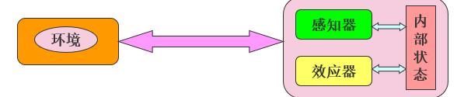

**1）**每个Agent都有自己的状态。

2）每个Agent都拥有一个感知器来感知环境，根据环境的状态来改变自己状态的方法。

3）每个Agent都拥有一个效应器作用于环境，用来改变环境状态的方法。

**从计算的角度看，主体是一个计算实体，**

* + 具有属于自身的资源，
  + 能够感知环境信息，
  + 根据*内部的行为控制机制*确定主体应采取的行动，
  + 主体的行动实施后，将对自身状态和环境状态产生影响。



**6.Agent形式化**

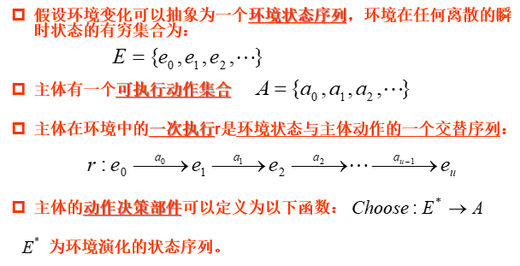

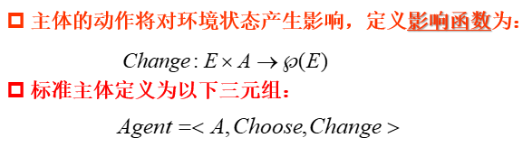

**7.具体Agent**

**7.1慎思Agent（认知Agent、思考Agent）**

——是一个显式的符号模型，包括环境和智能行为的逻辑推理能力，具有信念-期望-意图（Beliefs-Desire-Intentions, BDI）结构，它保留经典人工智能传统（数理逻辑的符合学派），是一种基于知识的系统。

环境模型一般是预先实现的，形成主要部件——知识库。

* 慎思Agent是具有内部状态的主动软件，具有知识表示、问题求解表示、环境表示、具体通信协议等。

****Agent的慎思结构反映了传统人工智能的特点，是构造Agent的最佳方式。

**慎思Agent要面对两个基本问题：**

1）转换问题：如何在一定的时间内将现实世界翻译成一个准确的、合适的符号描述——计算机视觉、自然语言理解等领域的研究；

2）表示/推理问题：如何用符号表示复杂的现实中的实体和过程，以及如何让Agent在一定时间内根据这些信息进行推理做出决策——知识表示、自动推理、自动规划等领域的研究。

* **慎思Agent缺陷：**
* 1）由于表示的复杂性，慎思Agent适应动态环境有一定局限性；
* 2）没有必要的知识和资源，在Agent执行时，加入有关环境的新信息和知识到已有的模型中比较困难。

**7.2反应Agent**

* 采用应激响应的行动方式对其所处环境的当前状态进行响应。（没有符号表示的世界模型，不使用复杂的符号推理，不对环境进行描述）
* 通过与其他Agent简单交互，使Agent系统表现出复杂的整体行为。（不考虑历史情况，也不为未来制定计划）
* 具有坚定性和容错能力两大重要属性。（响应速度较快，不需要进行复杂推理和费时思考）

Agent的反应结构反映了基于行为的人工智能的特点，是构造Agent的最佳方式。

**7.3混合型Agent**

* 混合结构的Agent系统融合经典和非经典的人工智能，在一个Agent中包含两个（或多个）子系统：
* 1）慎思子系统：用符号表示的世界模型，用主流人工智能中提出的方法生成规则和决策；
* 2）反应子系统：不经过复杂的推理就对环境中出现的事件提供反应。
* 3）反应子系统优先级高于慎思子系统，以便对环境中出现的重要事件提供快速反应。
* 混合型Agent采用一个层次结构，底层以反应Agent为主，高层以慎思Agent为主。
* 一个典型的结构模型如下图所示。

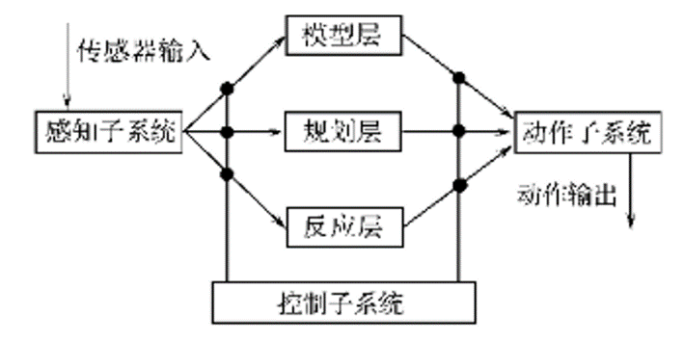

**8 多Agent系统的体系结构**

为了建立由多个Agent组成的完整的系统模型，确定多Agent系统的体系结构，就要处理好以下5个问题：

**1）系统应有多少个Agent？**

根据系统的目标要求，确定各种Agent的总数以及系统运行时Agent的数目是否可改变。

**2）Agent之间采用什么样的通信渠道？**

通常在传输介质（共享物理环境与数字网络）、访问（广播、面向目标、Agent到Agent）等方面可能有所不同。

**3）Agent之间采用什么样的通信协议？通信协议决定了被建立的Agent之间如何交流。**

* 通常采用的通信方式：
* 共享全局存储器（如黑板机制）；
* 消息传递；
* 两者的结合。

**4）怎样建立Agent与其相关的其他Agent之间的结构？**

* 一个Agent群体的结构描述每个Agent的直接的熟人（Agent）和它们之间由于信息和物料流动等原因而产生的拓扑结构，如分层嵌套结构、网络结构等。

**5）Agent之间如何协调它们的行动？**

* 要解决好上述5个问题的前提条件：对物理系统的透彻了解和对系统目标的准确把握。
* 在这个阶段：
* 对相关技术的了解（如面向对象的消息传递、常用的合同网协议、耗散机制等）也会促进问题的解决，
* 可能会根据需要返回到前两个阶段进行再分析（Agent层、个体Agent特征模型）。
* 问题解决后，我们就建立了一个完整的多 Agent系统模型。

**9.多Agent系统的体系结构**

* 多Agent系统的体系结构的核心：解决Agent之间的通信与协作问题。
* 在多Agent系统中，各个Agent通过相互间的消息发送和接收来协同工作。
* 通信机制——使得各个Agent能够相互传递消息；
* 协作机制——使得各个Agent根据运行过程中所传递的消息，协调彼此的行动，实现合作。
* 通信是协作的基础，通信方法分为黑板系统和消息/对话系统*。*

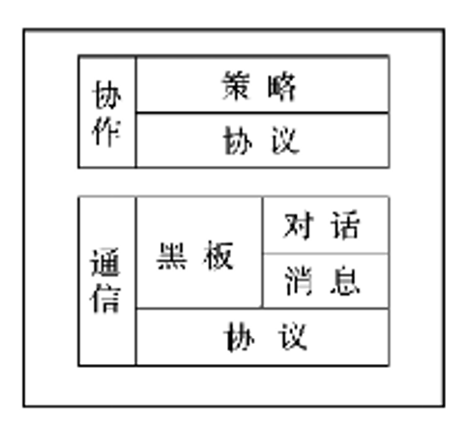

**10. Agent通信语言**

**10.1 Agent通信语言：**

是一种用于表达Agent之间交互消息的描述性语言，

它定义了交互消息的格式（语法）和内涵（语义）。

**影响较大的Agent通信语言：**

* + **KQML**
  + **ACL**

**10.2** **通信方式**

Agent之间常用的通信机制有三种：

* + **黑板机制**
  + **邮箱机制**
  + **消息传递机制**
  1. **交互协议**

**交互协议定义了Agent之间为了进行协作，实现某个特定目标而进行交互的结构化消息。**

**FIPA对一些典型的对话定义了交互协议：**

* **请求（request）；**
* **查询（query）；**
* **合同网（contract-net）；**
* **代理（broking）；**
* **订阅（subscribe）；**
* **建议（propose）等。**

**注：**FIPA(The Foundation for Intelligent Physical Agents)是一个由活跃在Agent领域的公司和学术机构组成的国际组织，其目标是为异构的Agent和移动Agent系统之间能够互操作而制订相关的软件标准。



* 在开放、动态的多Agent环境下，具有不同目标、资源能力限制的多个Agent必须对其目标、资源的使用进行协调才能保证合作的有序进行。协调是手段，合作是目的。
* **多Agent协调机制可以分为：**
* 组织结构协调
* 计算市场模型
* 基于对策论的协商模型
* 基于合同网的协调机制
* 基于规划的协调
* 社会规范协调。

1. **Agent的实现**

* 在实现系统模型之前，一个重要任务是开发平台的选择。

由于目前对Agent还没有一个统一的定义，所出现的Agent开发工具也没有可遵循的统一标准，大都是按自己的理解和需要，采用Smalltalk、C++和Objective C等语言打包而成的Agent模型。

* 目前在复杂系统的研究中，被广泛推荐和采用的基于Agent的建模和开发工具是由SFI研制的Swarm。Anylogic
* 选择开发工具和建立系统模型相结合，反复调整直至比较完善。
* 在具体实现的Agent可以用类似于下图8.3实体Agent类和图8.4集中服务Agent的伪码来简单地表示。
* **典型实体Agent模型**

Agent_Entity:

Begin

States:

Private_Preferences;

Private_Variables;

Pubic_Variables;

And so on

Perceptions:

Accept_Information_Methods;

Get_Information_Methods;

And so on

Behaviors:

Make_Decisions;

Compute_Internal_Variables;

Draw_self;

And so on

End

**典型集中服务Agent程序模型**

Agent_Population:

Begine:

States:

Internal_Represent_of_collection;

Current_Active_Agent;

Nunmber_of_Agents;

And so on;

Perceptions:

Accept_Information_Methods;

Get_Information_Methods;

And so on;

Behaviors:

Private Behaviors:

Get_Nth_Agent(N);

Randomize_Agents;

And so on;

Public Behaviors:

Initilize;

Special_Service_Methods;

And so on;

End